CONTRASTE EXTERNO DE LAS PROPUESTAS DE REVISIÓN/ACTUALIZACIÓN DE CUALIFICACIONES PROFESIONALES DEL CATÁLOGO NACIONAL

El Instituto Nacional de las Cualificaciones (INCUAL), como órgano técnico de apoyo al Consejo General de Formación Profesional (CGFP), es el responsable de definir, elaborar y mantener actualizado el Catálogo Nacional de Cualificaciones Profesionales (CNCP), de acuerdo con el artículo 5 de la Ley 5/2002, de 19 de junio, de las Cualificaciones y de la Formación Profesional. Para ello, coopera con las Administraciones (general y autonómica) y las organizaciones empresariales y sindicales representadas en el CGFP.

El presente documento forma parte del dossier elaborado para la realización del contraste externo de las cualificaciones profesionales en proceso de revisión/actualización, es decir, para recoger las opiniones y aportaciones de las organizaciones a las nuevas propuestas de cualificaciones. Su objetivo es ofrecer una información básica, sobre el Sistema Nacional de Cualificaciones y Formación Profesional (SNCP), que permita a las personas que van a participar en el contraste externo enmarcar el trabajo que van a realizar. Contiene una breve explicación sobre:

- El Sistema Nacional de Cualificaciones Profesionales y las cualificaciones del CNCP.
- El contraste externo en el proceso de revisión/actualización de las cualificaciones profesionales.

- El Sistema Nacional de Cualificaciones Profesionales y las cualificaciones del CNCP

La Ley Orgánica 5/2002 de las Cualificaciones y de la Formación Profesional establece un Sistema Nacional de Cualificaciones y Formación Profesional cuyo objetivo es promover y desarrollar la integración de las ofertas de Formación Profesional, a través del CNCP, así como la evaluación y acreditación de las correspondientes competencias profesionales, de forma que se favorezca el desarrollo profesional y social de las personas y se cubran las necesidades del sistema productivo.
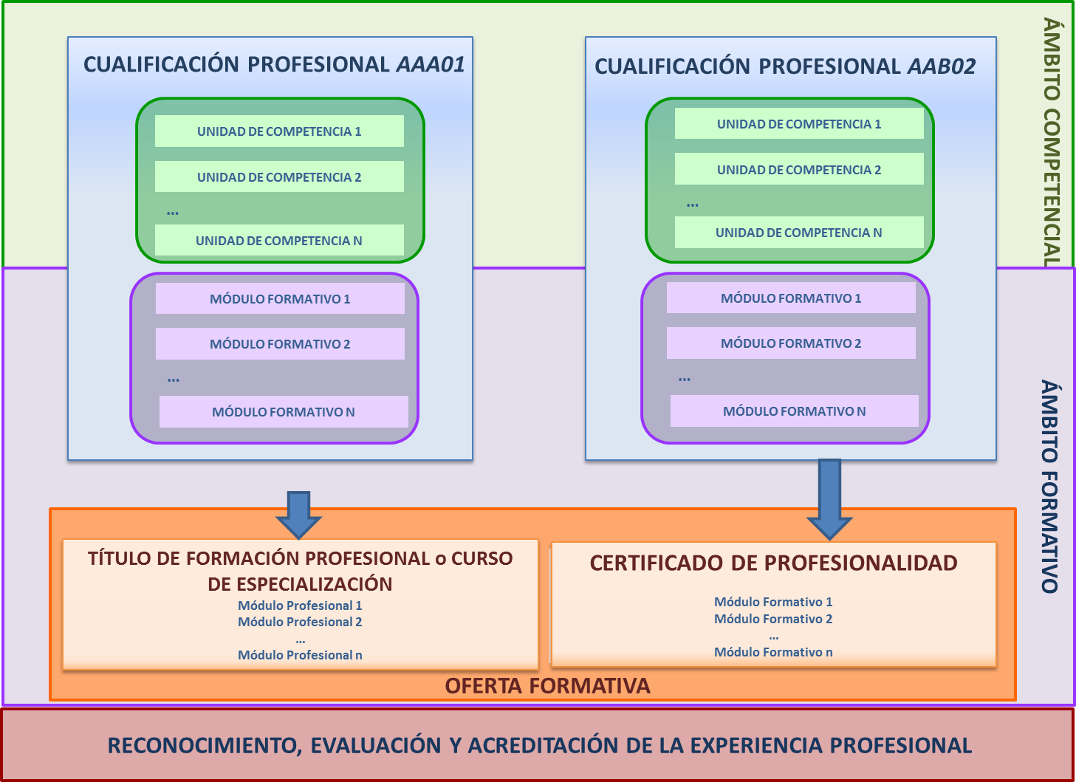

Configuración de la Cualificación y Formación asociada

Los instrumentos y acciones del SNCP son, además del CNCP, el procedimiento para el reconocimiento, la evaluación, la acreditación y registro de la competencia, la información y la orientación en materia de empleo y formación, junto a la calidad y evaluación del propio SNCP.

El Real Decreto 1128/2003, de 5 de septiembre, modificado por el Real Decreto 1416/2005, de 25 de noviembre, regula el Catálogo Nacional de Cualificaciones Profesionales, estableciendo una ordenación vertical en 5 niveles y una estructura horizontal en 26 Familias Profesionales. La cualificación profesional queda definida como el conjunto de competencias profesionales con significación para el empleo que pueden ser adquiridas mediante formación modular u otros tipos de formación y a través de la experiencia profesional.

La configuración de la cualificación profesional queda establecida en el citado Real Decreto y cuenta con tres grandes apartados. El primero recoge los datos de identificación, adscribiendo la cualificación a una determinada familia profesional y a un nivel concreto; explicita la competencia general que describe de forma abreviada el cometido y funciones esenciales del profesional y el entorno profesional en el que se indica, el ámbito profesional, los sectores productivos y las ocupaciones o puestos de trabajo relacionados. La segunda parte la componen las unidades de competencia, y la tercera, los módulos formativos.

Las cualificaciones facilitan la adecuación de la formación profesional a los requerimientos del sistema productivo y contribuyen a la transparencia y unidad del mercado laboral y a la movilidad de los trabajadores. La estructura en unidades de competencia permite evaluar, reconocer y acreditar las competencias profesionales adquiridas a través de la experiencia profesional o de vías no formales de formación. La estructura de los módulos formativos asociados a la cualificación facilita la formación a lo largo de la vida mediante la acreditación y acumulación de aprendizajes profesionales adquiridos en diferentes ámbitos. Además promueven la integración de las ofertas formativas conducentes a la obtención de Títulos de Formación Profesional y de Certificados de Profesionalidad.

Asimismo, el Catálogo sirve para facilitar la información y orientación profesional y los procesos de evaluación y mejora de la calidad del Sistema Nacional de Cualificaciones y Formación Profesional y para establecer ofertas formativas adaptadas a colectivos con necesidades específicas.

El cuestionario para el contrate externo contiene un glosario que define el significado de los principales términos de la cualificación.

- El contraste externo en el proceso de revisión/actualización de las cualificaciones profesionales

El procedimiento de revisión y actualización del CNCP ha sido aprobado por el CGFP en su reunión del 5 de febrero de 2013. El eje fundamental es la participación de todas las organizaciones que componen el CGFP, es decir, tanto las organizaciones empresariales y sindicales, como las administraciones general y autonómicas.

La metodología se basa en la constitución de grupos de trabajo compuestos por expertos tecnológicos de los sistemas productivos y por expertos formativos procedentes de los sistemas de formación, todos ellos propuestos por las organizaciones del citado CGFP o de otras organizaciones o asociaciones profesionales directamente vinculadas a la familia profesional a la que se dedica el grupo de trabajo.

El INCUAL conduce metodológicamente los citados grupos. Algunos de estos grupos están ubicados en diferentes comunidades autónomas, debido a la relevancia del contexto productivo o a la existencia de institutos o centros de cualificaciones específicos.

El proceso de revisión/actualización se distribuye en cinco etapas:

Etapa 1 Planificación del proceso y conformación del grupo de trabajo.

Etapa 2 Revisión/actualización de las unidades de competencia que configuran la cualificación profesional.

Etapa 3 Revisión/actualización de los módulos formativos asociados a las unidades de competencia de la cualificación profesional.

Etapa 4 Contraste externo de las nuevas propuestas de cualificaciones a través del CGFP y de otras organizaciones vinculadas a las cualificaciones, que permite obtener las observaciones que contribuyen a la mejora de la calidad de dichas propuestas.

Etapa 5 Informe de las cualificaciones por el CGFP

Etapa 6 Aprobación de las nuevas propuestas de cualificaciones.

En la página web del Instituto: https://incual.mecd.es se puede ampliar esta información así como acceder al marco legislativo de aplicación y desarrollo del SNCP.

No se recogen observaciones para las unidades de competencia transversales cuya actualización está ya publicada.

